RONDE TAFEL
NO 12
18-05-2018, Arnhem ArtEZ
Innovatie Kunstonderwijs / Interaction Design

Ochtendprogramma:
Gastvrouw: Magda Saarloos ( m.saarloos@artez.nl )
Coördinator Vooropleidingen Art & Design
ArtEZ Institute of the Arts Arnhem / Netherlands
T +31 26 3535608 / M +31 6 30109005

10.00 Inloop en ontvangst. Lokaal R3.01 (3e verdieping, via de receptie wordt de weg gewezen)

10.30 Opening bijeenkomst
Welkomstwoord Charlotte Bik
Zanne + Magda introductie programma

11.00 Martijn van Boven (Hoofd afdeling) Introductie van het vak Interaction Design.
Welke vakken zijn het beste voorbeeld van die vernieuwing. Bijvoorbeeld van tekenen naar de waarneming is dat nu Coding.
Eindexamenprojecten, Hacketon projecten, projectmaand ‘Behind the Net’…, Curriculum afdeling (1e, 2e, 3e, 4e jaar), 4 studenten presenteren hun werk

11.30 Richard Vijgen (docent)
Presentatie over de beroepspraktijk.
Aan de hand van een visuele presentatie geeft Richard een impressie van zijn werk.
Wat zijn de mogelijkheden in de beroepspraktijk

12.00 Bram Bogaerts (docent)
(visuele) uitleg over het vak Coding
Begeleid door studenten

Gelegenheid tot vragen stellen.

12.30 Rondleiding door gebouw / wandeling naar Oude Kraan.

13.00 Lunch

https://www.artez.nl/opleidingen/interaction-design
De studie Interaction Design in Arnhem met specialisatie Information Design en Digital Audio-Visual Design leert je interactief ontwerpen. Bekijk de website! www.artez.nl
https://vimeo.com/125059747
www.artez.nl/interactiondesign

Middagprogramma:

14:00-15:00 Curriculum.nu
Kirsten van Muijen van curriculum.nu is aanwezig en leidt een workshop van een klein uur vanuit de drie hoofddoelen van het onderwijs (persoonlijke vorming, maatschappelijke vorming, kwalificatie)

15:00-15:30
* Notulen RT 11 Tilburg
* Actiepunten Overzicht “vooropleidingen samengevat”, Blog en reacties/ aanvullingen, inventarisatie aandeel studenten binnen academie dat via vooropleiding is gekomen.
* Aansluiting Mbo-Hbo (Eric Jan)
* Blog updates, toegevoegde documenten etc.
* Stand van zaken overlegstructuur “team talent” en netwerk met Sigrid (HKU, vanuit OBK), Charlotte (ArtEZ, vanuit OBK) en Annelies van Eenennaam
* Jet Langman, beleids- en kwaliteitsmedewerker bij de Gerrit Rietveld Academie, ivm inventarisatie van voortrajecten in de beeldende kunst en vormgeving voor de KUO werkgroep “Open voor divers talent”
* Ambitie, missie, visiedocument (is aangevuld na RT 11)
* Financiën Levenlanglerenkrediet (DUO), Stichting Leergeld, het Nationaal Kinderfonds (ASN bank)
* Ingebrachte agendapunten o.a. uitkomst onderzoek over ervaring portfolio/toelating (Zanne)

15:30-16:00 Bezoek Zanne Plymouth College of Arts Verslag over bezoek aan Plymouth College of Art en Plymouth School of Creative Arts, de filosofie van de PSCA en ervaring om in buitenland te zien hoe er met vooropleidingen en pre-degree programma’s wordt omgegaan.

16:00-16:30 Thema van de dag Wat we ons zouden kunnen afvragen:
- Wat betekenen deze ontwikkelingen nu voor de Vooropleidingen?
- Wat moeten wij doen om hierop te anticiperen?
- Welke plaats neemt technologie in in de bacheloropleidingen / beroepspraktijk?

16:30 Terugkoppelen bevindingen, vragen en actiepunten. Vastleggen datum RT 13 in Maastricht.

16:45 Afsluitende borrel

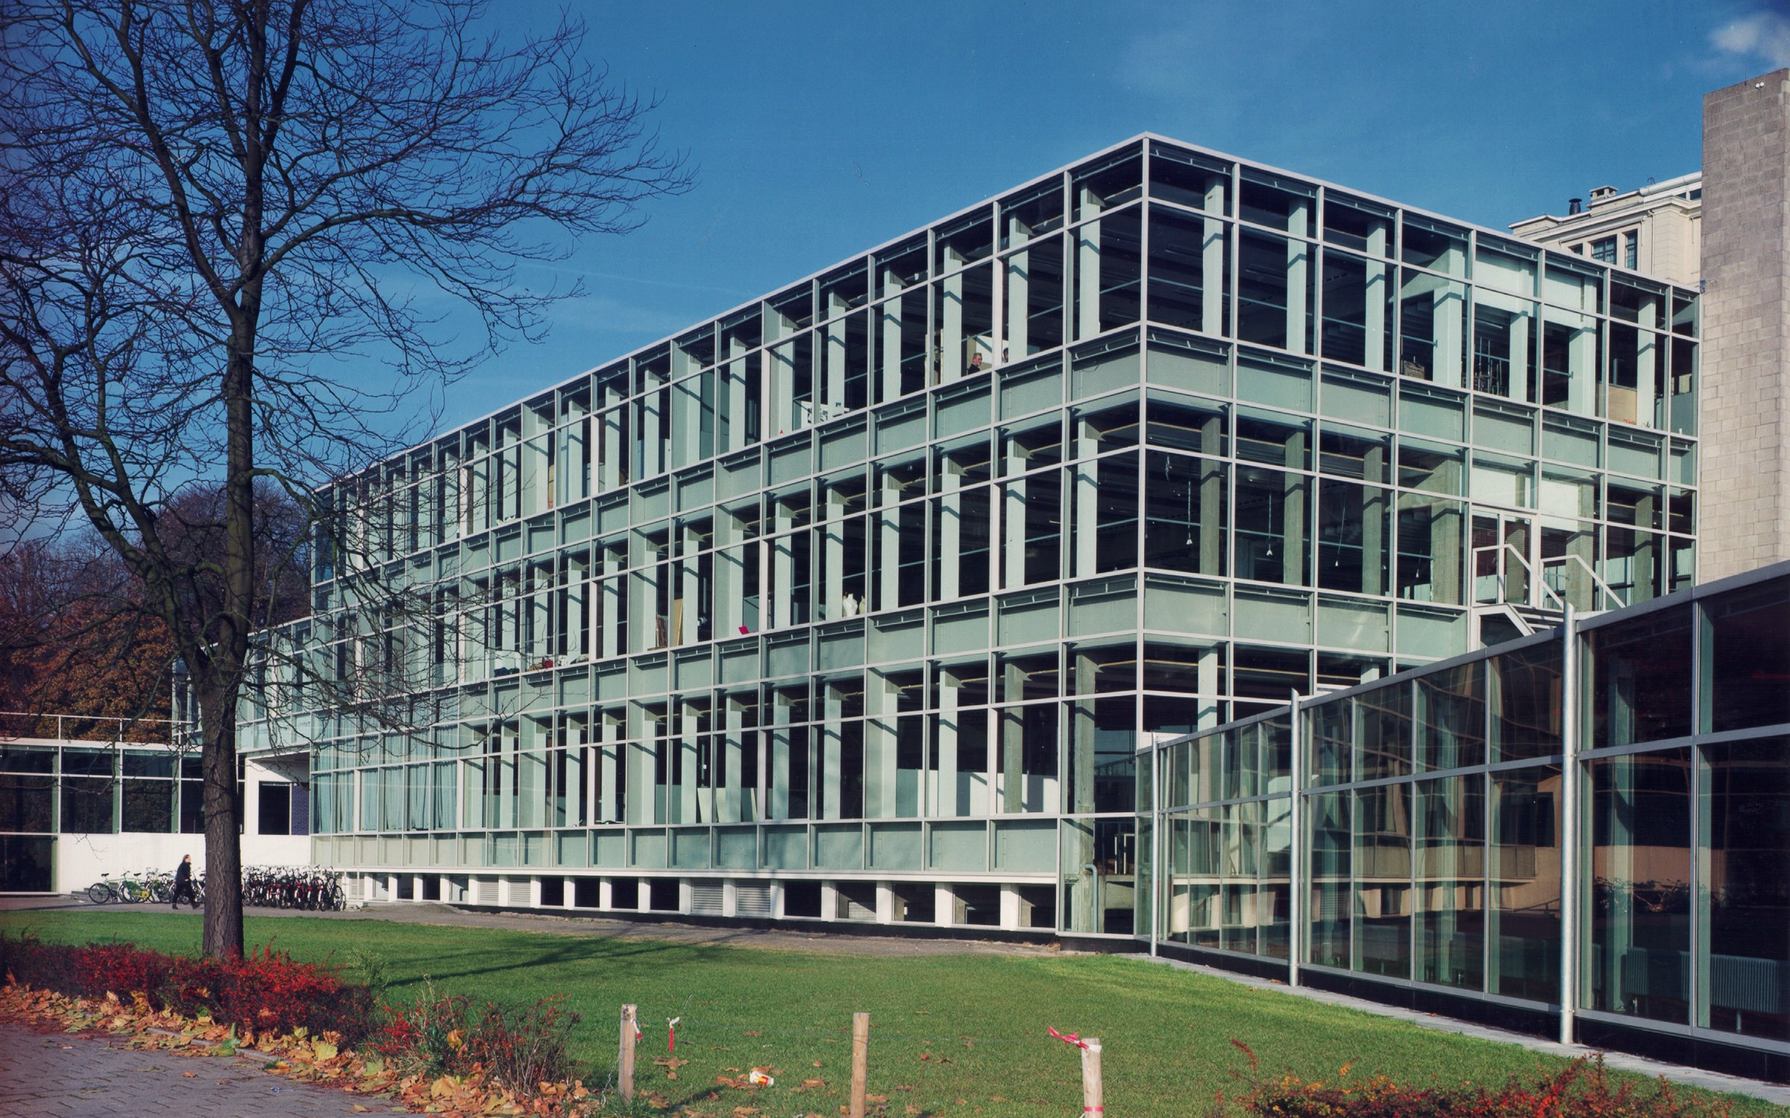

Adres: ArtEZ Hogeschool voor de Kunsten
Onderlangs 9 , Arnhem
lokaal R3.01
telefoon 026-353 5600

Route: Zie www.artez.nl ( Route Google Maps)

Auto:
ArtEZ beschikt over een parkeer plaats naast de academie. Indien er plaats is kunnen degene die per auto komen eerst proberen de auto daar te parkeren. Ik heb jullie aangemeld als gast Ronde Tafel.
Mocht er onverhoopt toch geen plek zijn, dan verwijs ik jullie naar Parkeergarage Centraal Arnhem (onder het station / zie route Google maps).

OV:
NS Station Arnhem Centraal
Looproute vanaf Station via Bergstraat (± 10 minuten)
- Vanuit het station, rechtsaf naar het Stationsplein.
- Sla linksaf de Bergstraat in.
- Aan het eind sla rechtsaf naar de Oude Kraan.
- Weg vervolgen naar de Onderlangs, waar je vanzelf tegen het Rietveld gebouw aan loopt.

